ZIMNÍ KRMELEC
Připrav si dvě čtvrtky A3, modrou, hnědou, bílou, zelenou temperu, obrázky zvířat a krmelce, výstřižky z novin, nebo si můžeš krmelec či zvířátka nakreslit. Dále budeš potřebovat nůžky, štětec, černý fix, lepidlo, houbičku na nádobí a pastelky.

Motivace: Básnička
Já vím v lese o domečku,
ukrývá jej keř.
To se jen tak nevidí,
není to dům pro lidi,
chodí do něj zvěř.
Srnky, daňci, jeleni
mívají tu krmení.

Venku se ochladilo, teplota na teploměru klesla. A když se podíváš z okna, vidíš, jak paní Zima čaruje svými kouzly. Vše je pokryté sněhovou přikrývkou a nám nezbývá nic jiného, než se teple obléknout a vypít šálek teplého čaje. Ale co zvířátka v lese? Nemají hlad? Asi ano, a proto bychom jim společně mohli vyrobit krmelec.

Popis:
Vezmi si čtvrtku, spodní část natři pomocí houbičky a bílé barvy. Horní část čtvrtky natři pomocí houbičky a modré barvy. Nech čtvrtku zaschnout. Mezitím si připrav obrázky krmelce a zvířátek, které je potřeba nakreslit. Nyní zvířátka i krmelec vystřihni.
Vezmi si k ruce lepidlo a doprostřed čtvrtky nalep krmelec a okolo něj zvířátka. Pomocí štětce, své fantazie a barev dodělej kolem krmelce a zvířat stromy – správný krmelec je přeci v lese. Nech obrázek chvilku oschnout a teď můžeš dodělat pomocí fixu stopy do sněhu – na bílou plochu. Pokud máš chuť, můžeš do krmelce přidat zvířátkům nějakou potravu. Jakou? To je jen na tobě!
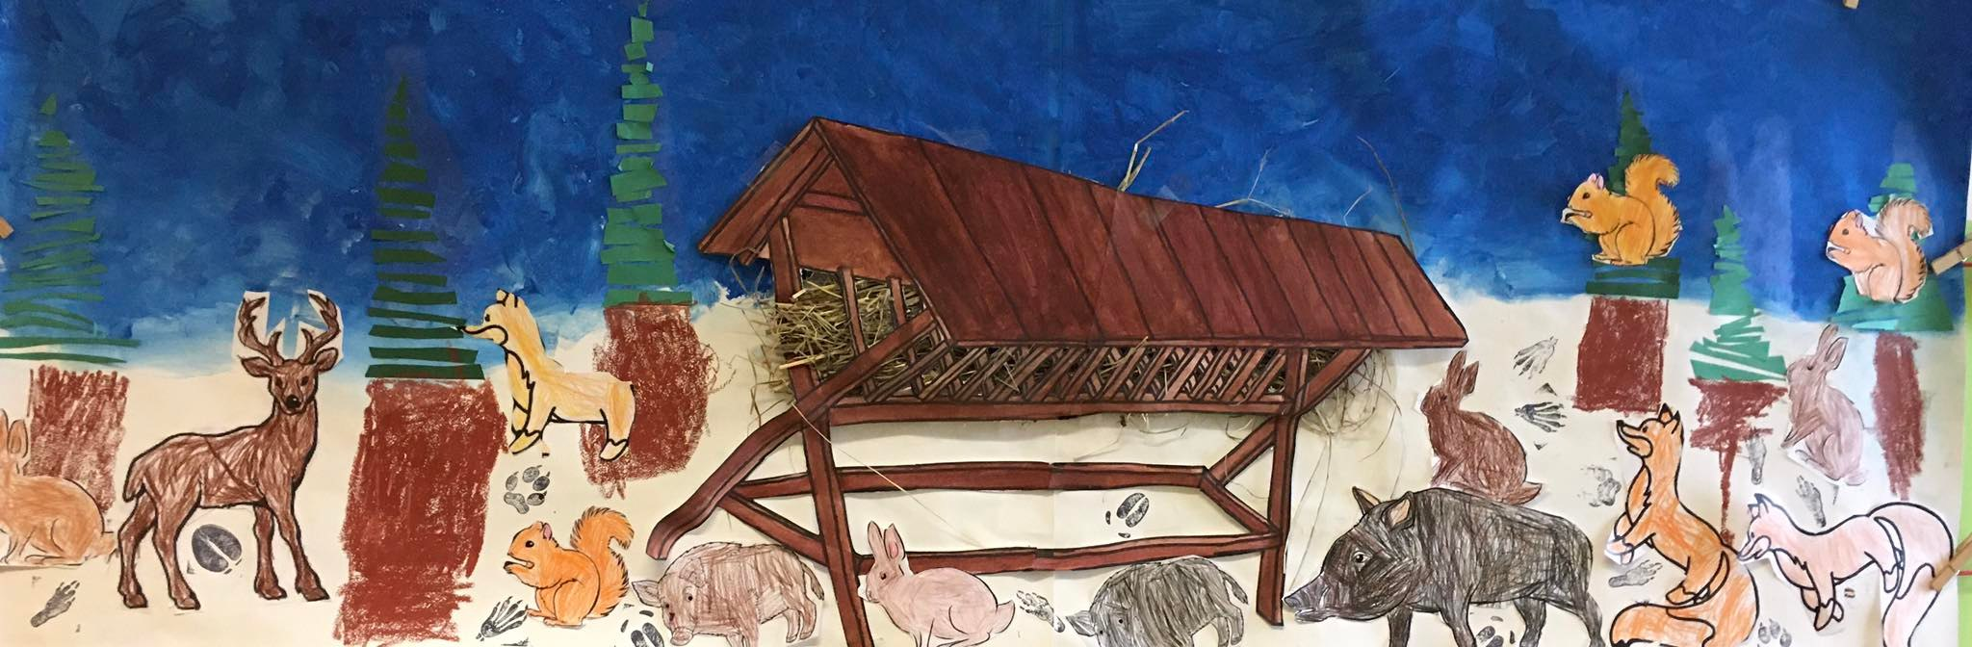

Internetový zdroj:
Krmelec | BÁSNIČKY PRO MALÉ I VĚTŠÍ DĚTI,. BÁSNIČKY PRO MALÉ I VĚTŠÍ DĚTI, [online]. Dostupné z: <http://versovani.blogspot.com/2010/12/krmelec.html>

Krmelec | BÁSNIČKY PRO MALÉ I VĚTŠÍ DĚTI,. BÁSNIČKY PRO MALÉ I VĚTŠÍ DĚTI, [online]. Dostupné z: http://versovani.blogspot.com/2010/12/krmelec.html

